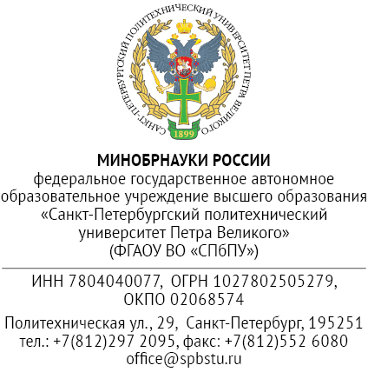

Информационное письмо
Настоящим сообщаем реквизиты ФГАОУ ВО «СПбПУ»:
Полное наименование: федеральное государственное автономное образовательное учреждение высшего образования "Санкт-Петербургский политехнический университет Петра Великого"
Краткое наименование: ФГАОУ ВО "СПбПУ"
Реквизиты для оплаты:
ИНН 7804040077 КПП 780401001
Получатель: УФК по г. Санкт-Петербургу (ФГАОУ ВО СПбПУ, л/с 30726Щ45759)
р/с 03214643000000017200 в СЕВЕРО-ЗАПАДНОМ ГУ БАНКА РОССИИ//УФК по г. Санкт-Петербургу, г. Санкт-Петербург
БИК 014030106
к/с 40102810945370000005

Главный бухгалтер Н.В. Иванова

